**PANDUAN PENGGUNA**

**APLIKASI SISTEM INFORMASI WISATA**



**Dosen Pengampu :**

M. Muzaqi, S.Kom.

**Disusun Oleh :**

Nama : Siti Maeturoh

NIM : 16090063 ( 6B )

**D IV TEKNIK INFORMATIKA**

**POLITEKNIK HARAPAN BERSAMA KOTA TEGAL**

**2019**

**DAFTAR ISI**

1. **LOGIN** 3
2. **DASHBOARD** 4
3. **DAFTAR** **USER** 4
4. Proses Tambah Data 5
5. Proses Edit Data 5
6. Proses Hapus Data 6
7. **DAFTAR** **WISATA** 6
8. Proses Tambah Data 6
9. Proses Edit Data 7
10. Proses Hapus Data 7
11. **DASHBOARD USER** 8
12. **DASHBOARD WISATA** 8
13. **USABILITY TESTING** 9
    1. Analisa Usablity Testing 9
14. **Halaman Login**

Untuk memulai menggunakan fasilitas aplikasi Sistem Informasi Wisata harus login terlebih dulu. Masukkan e-mail address dan password kemudian klik tombol **Login**. Pastikan anda memasukan e-mail address dan password dengan benar.

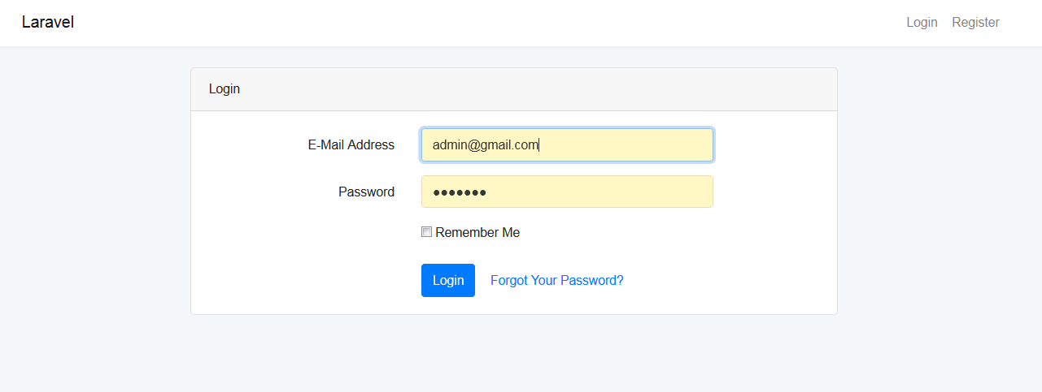

Bila proses login berhasil maka form login akan tampil seperti di bawah ini :

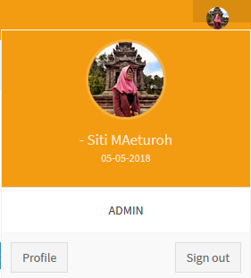

1. **Dasboard Admin**

**Menu Dashboard** merupakan menu navigasi untuk menampilkan beberapa informasi pada aplikasi Sistem Informasi. Ketika sudah login maka akan otomatis menampilkan menu dashboard atau biasa disebut home atau beranda.

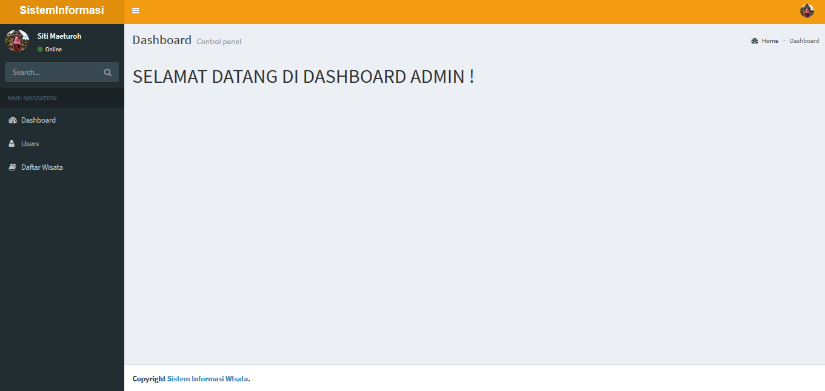

1. **Daftar User**

**Daftar User** adalah menu yang disediakan sebagai list dari semua daftar User Untuk mengakses menu ini pilih pada sistem menu Daftar user, maka akan tampil list Daftar user seperti dibawah ini :

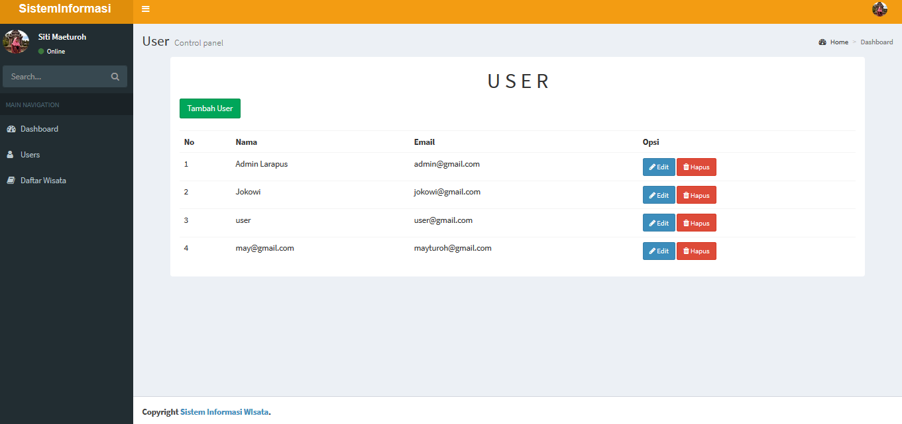

1. Proses Tambah Data

* Pada list **Daftar user**, klik tombol tambah (), maka akan tampil form **tambah** seperti gambar dibawah ini:

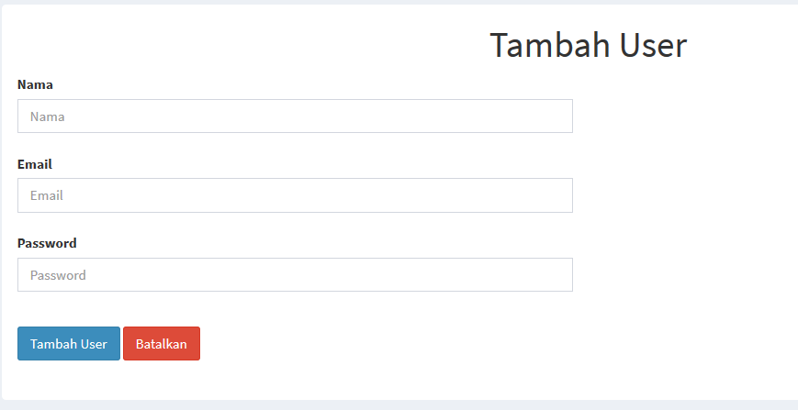

* Klik tombol **Simpan** untuk menyimpan data, maka data akan terupdate pada list **Daftar user** atau klik tombol **Batal** untuk kembali ke list daftar user**.**

1. Proses Edit Data

* Pada list **Data user**, pilih data yang akan di edit, pilih kolom Aksi dan klik tombol **Edit** (), maka akan tampil form **Edit Daftar User** yang sudah terisi seperti gambar dibawah ini:

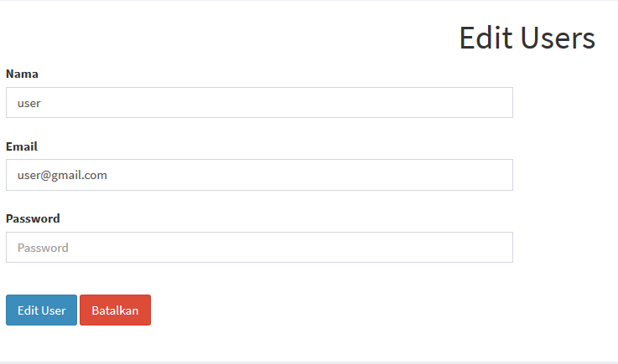

* Klik tombol **Update** untuk menyimpan data, maka data akan terupdate pada list **Daftar User** atau klik tombol **Batal** untuk kembali ke list daftar project**.**

1. Proses Hapus Data

* Pada list **Daftar User**, pilih data yang akan di hapus, pilih kolom Aksi dan klik tombol **Hapus** (), maka akan tampil form konfirmasi penghapusan data seperti gambar dibawah ini:

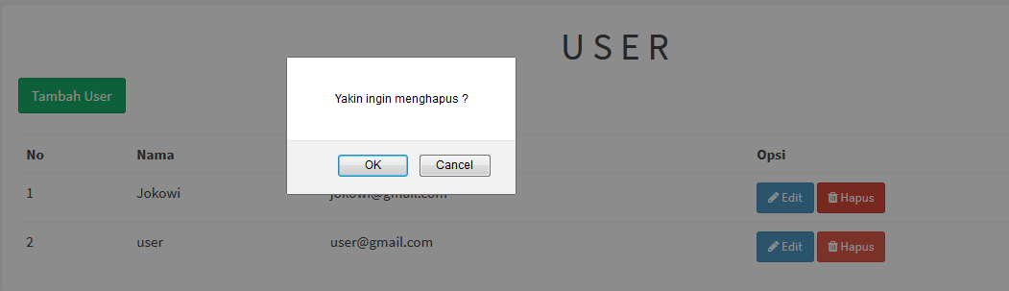

1. **Menu Wisata**

**Wisata** adalah menu yang disediakan sebagai list dari semua wisata yang ada baik itu wisata baru. Untuk mengakses menu ini pilih pada sistem menu wisata, maka akan tampil listwisataseperti dibawah ini :

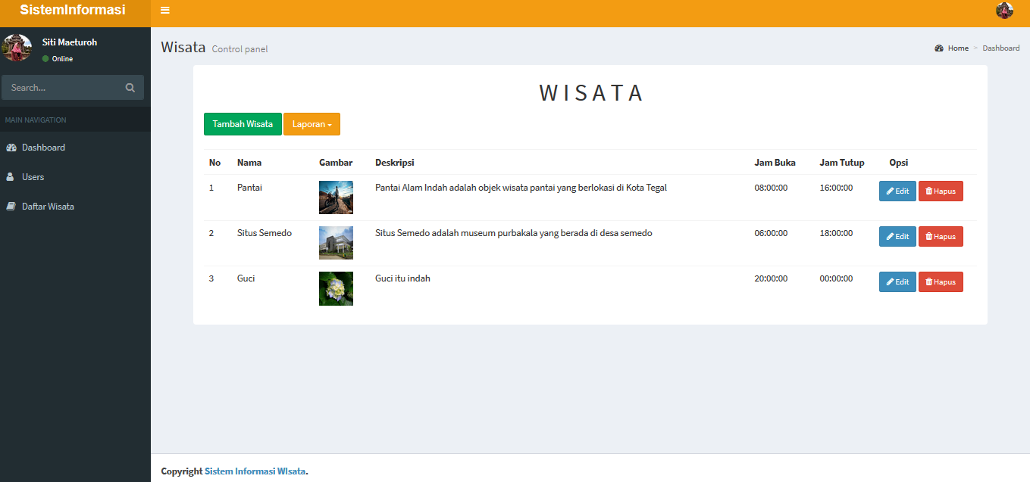

1. Proses Tambah Wisata

* Pada list **wisata**, klik tombol tambah (), maka akan tampil form **tambah** seperti gambar dibawah ini:

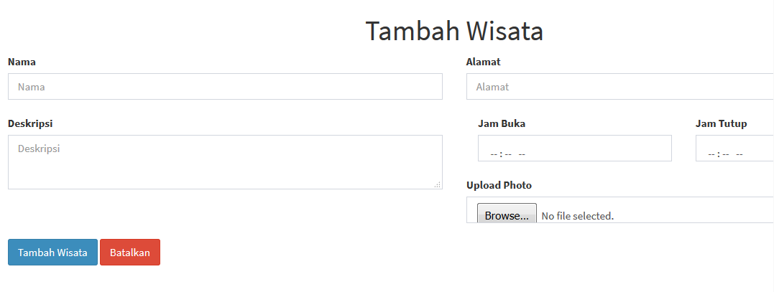

* Klik tombol **Simpan** untuk menyimpan data, maka data akan terupdate pada list **wisata** atau klik tombol **Batal** untuk kembali ke list wisata**.**

1. Proses Edit Wisata

* Pada list **Wisata**, pilih data yang akan di edit, pilih kolom Aksi dan klik tombol **Edit** (), maka akan tampil form **Edit Daftar Wisata** yang sudah terisi seperti gambar dibawah ini:

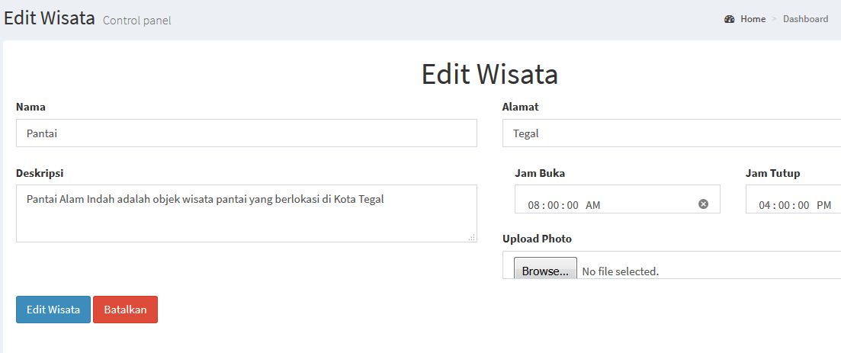

* Klik tombol **Update** untuk menyimpan data, maka data akan terupdate pada list **Wisata** atau klik tombol **Batal** untuk kembali ke list wisata**.**

1. Proses Hapus Wisata

* Pada list **Wisata**, pilih data yang akan di hapus, pilih kolom Aksi dan klik tombol **Hapus** (), maka akan tampil form konfirmasi penghapusan data seperti gambar dibawah ini :

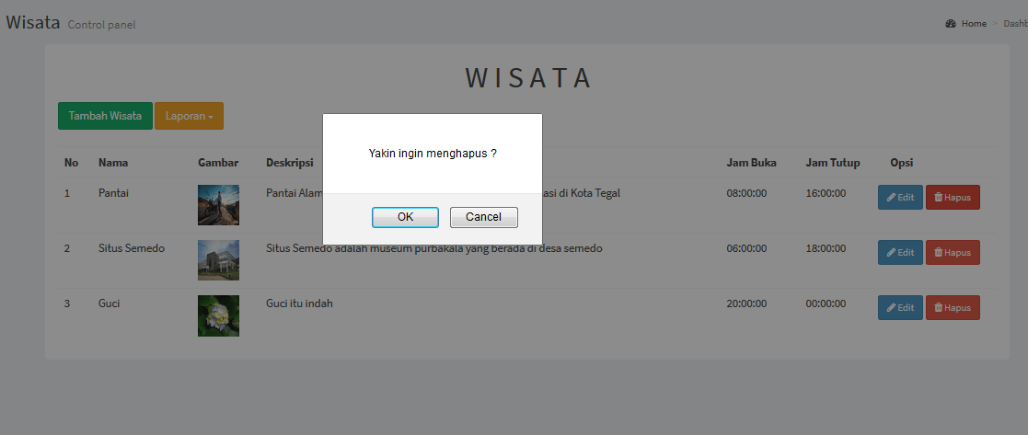

1. **Dasboard User**

**Home**  adalah tampilan utama pada saat masuk ke dalam sistem.

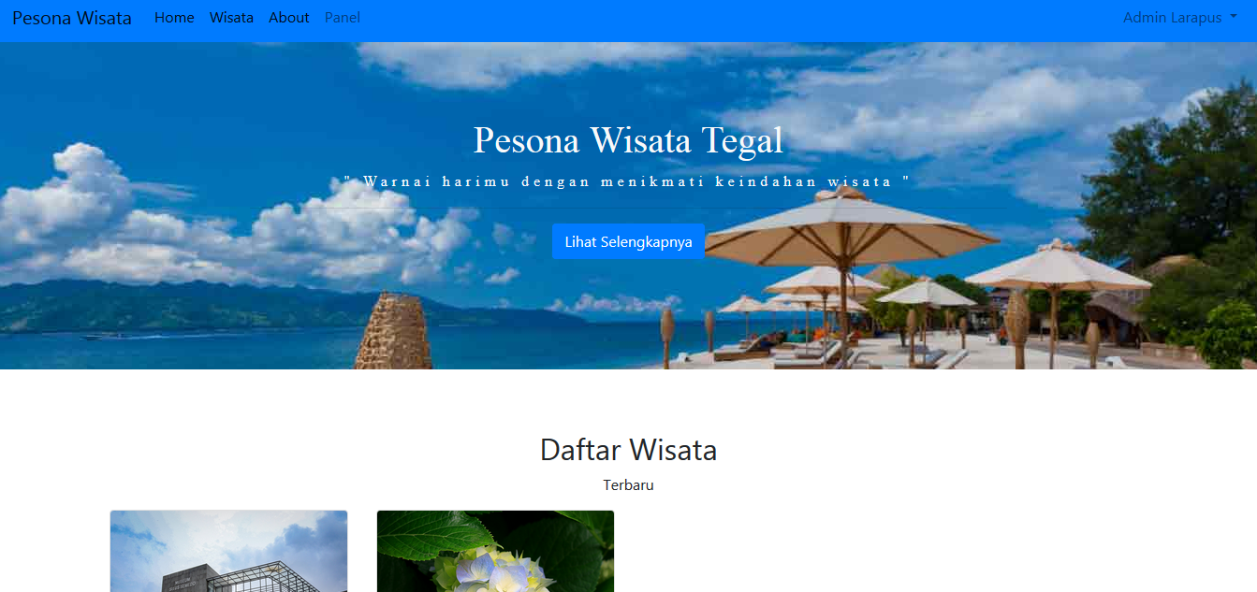

1. **Menu Wisata**

**Wisata** adalah menu untuk melihat daftar wisata yang sudah di input.

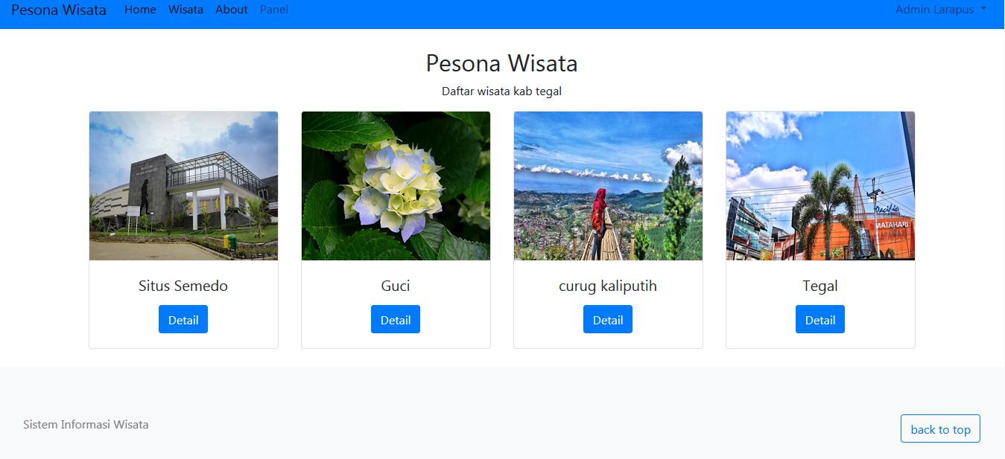

1. **USABILITY TESTING**

**7.1. Analisa Usability Testing**

Setelah dilakukan testing terhadap 2 orang yaitu dari Mahasiswa prodi D IV Teknik Informatika Politeknik Harapan Bersama Tegal semester 2 dan dari Pegawai Dinas Koperasi Kota Tegal.

Tabel 2. Aspek Penilaian

|  |  |  |  |  |
| --- | --- | --- | --- | --- |
| No. | Pertanyaan | Penilaian ( 1-10 ) | | |
| Ya | Tidak | Error |
| 1. | Apakah tampilan aplikasi project management mudah dikenali ? | 8 | 2 | - |
| 2. | Apakah aplikasi ini mudah dipahami ? | 8 | 2 | - |
| 3. | Apakah anda mudah mengakses ( CRUD ) aplikasi ? | 9 | 1 | - |
| 4. | Apakah icon/symbol pada aplikasi ini mudah dipahami ? | 8 | 2 | - |
| 5. | Apakah ada bug/error pada aplikasi ? | 7 | 3 | - |
| 6. | Apakah informasi datanya cukup jelas ? | 7 | 3 | - |

Pada tabel diatas kita bisa simpulkan bahwa untuk interface Aplikasi Sistem Informasi Wisata mudah dipahami, mudah dioperasikan, dan untuk mengaksesnya pun mudah dengan penilaian 8-9 per 10. Berbeda dengan informasi data yang masih sedikit sehigga masih kurang jelas dengan nilai 7 per 10.